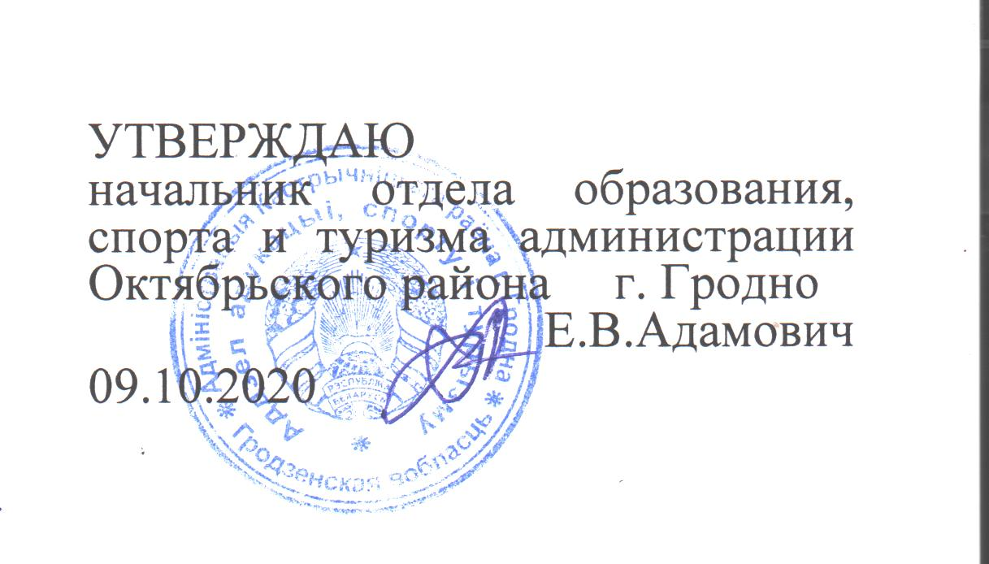

**Первый этап республиканской олимпиады по учебному предмету «География»**

**2020/2021 учебный год**

**IX класс**

**Уважаемые участники олимпиады!**

Перед Вами задания первого этапа республиканской олимпиады по учебному предмету «География», состоящие из блоков А, Б, В, Г, Д.

Предлагаемые Вам вопросы связаны с различными проблемами географии. Отвечая на них, старайтесь излагать логично, использовать понятийный аппарат. Количество полученных баллов зависит от точности, полноты и качества Вашего ответа.

Максимальное количество баллов – 50.

На выполнение всех заданий отводится 90 минут.

**Желаем успеха!**

**ШИФР ____________**

|  |  |  |  |  |  |
| --- | --- | --- | --- | --- | --- |
| Блоки | **Блок А**  **10 баллов** | **Блок Б**  **10 баллов** | **Блок В**  **10 баллов** | **Блок Г**  **10 баллов** | **Блок Д**  **10 баллов** |
| Задания  Баллы |  |  |  |  |  |
| Сумма в баллах |  |  |  |  |  |
| Итого |  |  |  |  |  |

**Председатель:**

**Члены жюри:**

**БЛОК А**. **За каждый правильный ответ –1 балл. Всего –10 баллов.**

1. Что называют «холодным фронтом»?

|  |  |
| --- | --- |
| А) Слияние двух теплых воздушных масс. | Г) Наступление теплого воздуха на холодный. |
| Б) Слияние двух холодных воздушных масс. | Д) Расхождение двух холодных воздушных масс. |
| В) Наступление холодного воздуха на тёплый. |  |

1. Какая из тектонических структур не имеет складчатого фундамента?

|  |  |
| --- | --- |
| А) Западно-Сибирская плита | В) Русская плита |
| Б) Китайско-Корейская платформа | Г) Сибирская платформа |

3. Как называются излившиеся на поверхность Земли магматические породы?

|  |  |
| --- | --- |
| А) Эффузивные. | Г) Эксплозивные. |
| Б) Интрузивные. | Д) Плутонические |
| В) Метаморфические. |  |

4. Выберите остров, где продолжительность ночи в течение года меняется больше всего:

|  |  |
| --- | --- |
| А) Тасмания. | В) Тайвань. |
| Б) Суматра. | Г) Огненная Земля |

5. В каких горах ледники занимают наибольшую площадь?

|  |  |
| --- | --- |
| А) Бырранга. | В) Хибины. |
| Б) Большой Кавказ. | Г) Хребет Черского |

6. Этот минерал с высокой теплостойкостью применяется в строительстве, автомобилестроении, ракетостроении, хотя является канцерогеном. Россия является мировым лидером по его добыче. Что это за минерал?

|  |  |
| --- | --- |
| А) Асбест. | В) Доломит. |
| Б) Малахит. | Г) Графит. |

7. Как называются подземные воды, находящиеся над первым водоупорным горизонтом?

|  |  |
| --- | --- |
| А) Минеральные воды. | Г) Артезианские воды. |
| Б) Почвенные. | Д) Ювенильные воды. |
| В) Грунтовые воды. |  |

8. Кто впервые написал учебник для белорусской школы «Геаграфія Беларусі»?

|  |  |
| --- | --- |
| А) Цапенко М. М. | Г) Афанасьев Я. Н. |
| Б) Кайгородов А. И. | Д) Вернадский В. И. |
| В) Смолич А. А. |  |

9. Выберите верное утверждение об особенностях Африки.

|  |
| --- |
| А) Горы Атлас образовались в ту же эпоху горообразования, что и Верхоянский хребет. |
| Б) Зебры, антилопы гну, буйволы – представители природной зоны, расположенной в экваториальном климате. |
| В) Высочайшая вершина материка выше аналогичной вершины в России. |
| Г) Для многих рек материка характерно снеговое питание. |

10. Выберите верное утверждение:

|  |
| --- |
| А) Украина, Индия и Латвия являются унитарными государствами |
| Б) Канада не входит в состав государств «Большой семерки». |
| В) Только США, Китай, Индия и Канада имеют полный набор производства цветных металлов |
| Г) Главными факторами размещения химической промышленности является ориентация на сырье и квалифицированные кадры. |
| Д) Основными показателями уровня развития лесной промышленности является производство картона и бумаги. |

**БЛОК Б. За каждый правильный ответ - 1 балл. Всего-10 баллов**

1. Свое образное название – Страна утренней свежести – эта страна получила из-за ошибочного трактования иероглифов в китайских летописях середины 1 тысячелетия до нашей эры. Сегодня эта страна из-за высоких темпов экономического развития относится к так называемым «Азиатским тиграм».

**Ответ:** _______________________________________________________

2. Страна, отличительной чертой населения которой является аккуратность и бережливость. Занимает 1 место в мире по выплавке алюминия и марганца на душу населения, по выпуску машиностроительной продукции уступает только Японии, занимает 1 место в Европе по производству автомобилей.

**Ответ:** _______________________________________________________

3. 10% территории этой страны занимают озера. В столице была создана организация «Красный крест». Страна занимает 1 место в Европе по количеству лесных ресурсов, по добыче железной руды, по длине железных дорог. Популярным сувениром является коробок спичек.

**Ответ:** _______________________________________________________

4. Назовите островное государство в Азии, где большая часть верующих исповедует католицизм.

**Ответ:** _______________________________________________________

5. В 2019 году рождаемость в этих двух странах Южной Азии составила 18 ‰, при этом в одной из них рождаемость 14, 8 тысяч человек, а во второй – 24660,9 тысяч человек. Одна из стран является монархией, а другая – парламентская республика. Назовите эти страны.

**Ответ:** _______________________________________________________

6. Назовите островное государство Азии, являющееся крупнейшим по числу верующих мусульман.

**Ответ:** _______________________________________________________

7. Назовите федеративное государство Африки, входящее в ОПЕК.

**Ответ:** _______________________________________________________

8. Совершая круиз по этому морю, вы можете посетить острова, являющиеся колониями ли заморскими территориями четырех государств. Укажите название моря.

**Ответ:** _______________________________________________________

9. Определите островное государство по следующим характеристикам. Расположено на границе литосферных плит не в альпийской складчатости. На суше ни с кем не граничит. Во время афелия здесь теплее, чем в перигелии. Расположено в одном климатическом поясе.

**Ответ:** _______________________________________________________

10. По численности населения эта страна входит в 10 мировых лидеров. Ее территория заселена крайне неравномерно. Средняя плотность населения составляет 230 ч/км2. Хотя горные и пустынные районы страны практически не заселены. От восточных границ до морских побережий на юге протекает крупная река. Недалеко от устья реки находится важнейший морской порт и бывшая столица.

**Ответ:** _______________________________________________________

**БЛОК В. За каждый правильный ответ- 0,5 балла. Всего-10 баллов.** Определите географические объекты на физической карте Евразии.

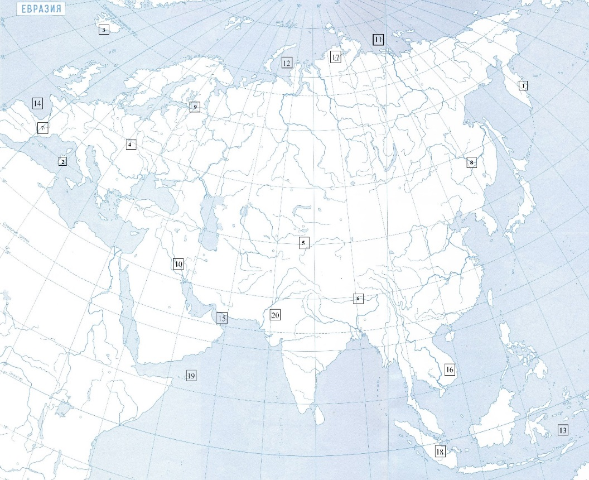

1. Вулкан: ______________________________________________________
2. Вулкан: ______________________________________________________
3. Вулкан: ______________________________________________________
4. Горы: ________________________________________________________
5. Горы: ________________________________________________________
6. Национальный парк: ___________________________________________
7. Горы: ________________________________________________________
8. Река: ________________________________________________________
9. Озеро: _______________________________________________________
10. Низменность: ________________________________________________
11. Море: _______________________________________________________
12. Море: _______________________________________________________
13. Море: _______________________________________________________
14. Залив: _______________________________________________________
15. Залив: _______________________________________________________
16. Полуостров: __________________________________________________
17. Полуостров: __________________________________________________
18. Остров: ______________________________________________________
19. Остров: ______________________________________________________
20. Пустыня: _____________________________________________________

**БЛОК Г. За каждый правильный ответ- 1 балл. Всего - 10 баллов.**

Американец, доктор Шелдон Купер, был приглашен на конференцию в страны Х и Y. Доктор Купер сомневался, стоит ли ему ехать. Он составил список аргументов «за» и «против» поездки для каждой из стран. Определите страны, в которые был приглашен доктор Купер.

|  |  |  |
| --- | --- | --- |
|  | «ЗА» | «ПРОТИВ» |
| Страна Х: | 1. Развитое европейское государство, в столице расположены штаб-квартиры многих международных организаций.  2. Европейское государство, являющееся одновременно и монархией, и федерацией.  3. Родина всемирно известной школы живописи, названной в честь одного из регионов страны.  4. Возможность посетить второй по величине порт Европы. | 1. Продолжающийся политический кризис в стране, уже более полугода у власти находится исполняющий обязанности премьер-министра.  2. Нерешенные проблемы с иммигрантами, особенно характерные для столицы.  3. Большая разница во времени, если лететь из Нью-Йорка, часы придется перевести на шесть часов вперед.  4. Сложности в общении, наличие в стране трех официальных языков, среди которых нет английского. |
| Страна Y | 1. Уникальное государство, являющееся федерацией семи абсолютных монархий;  2. Государство имеет высокие показатели ВВП на душу населения, несмотря на то, что относится к группе развивающихся стран;  3. Возможность поселиться в самом высоком отеле мира и увидеть самое высокое в мире здание (торжественное открытие состоялось в январе 2010 года), которые находятся в крупнейшем городе страны;  4. До 1964 года государство находилось под контролем Великобритании, то есть с местным населением, скорее всего, можно объясниться на английском языке; кроме того, государство уделяет большое внимание развитию туризма. | 1. Возможная социальная напряженность – 85% населения страны не являются ее гражданами;  2. Строгое законодательство, допускается применение законов шариата за уголовные преступления;  3. Большую часть территории страны занимает пустыня, часты песчаные бури;  4. Большая разница во времени, если лететь из Нью-Йорка, часы придется перевести на девять часов вперед. |

1. Страна Х: ___________________________________________ (1 балл)
2. Назовите столицу страны Х: ___________________________ (1 балл)
3. Назовите крупнейший порт страны Х и второй по величине порт Европы: ____________________________________________ (1 балл)
4. Страна Y: ___________________________________________ (1 балл)
5. Назовите столицу страны Y: ____________________________________________________ (1 балл)
6. Назовите основные статьи экспорта страны Y: _____________________________________________________(1 балл)

*Дополнительные вопросы (при ответе на дополнительные вопросы не засчитываются названия стран X и Y, даже если они удовлетворяют поставленным условиям):*

1. Вспомните еще 2 европейских города, где расположены штаб-квартиры международных организаций. Назовите эти города и организации. __________________________________________________________________________________________________________________________________________________________________________________ (2 балла)
2. Великобритания до сих пор имеет зависимые территории. Приведите 2 примера государств, являющихся заморскими территориями или колониями Великобритании. __________________________________________________________________________________________________________________________________________________________________________________ (2 балла)

**БЛОК Д. Решите географические задачи. *(Каждая задача оценивается в 5 баллов. Максимальное количество баллов – 10 баллов)***

1. Во время велосипедного похода вы пользуетесь картой масштаба   
1:1 000000. Сколько Вам понадобится времени, чтобы проехать из одного города в другой со скоростью 12 км/час, если на карте это расстояние равно 0,6 дм?

__________________________________________________________________________________________________________________________________________________________________________________________________________________________________________________________________________________________________________________________________________________________________________________________________________________________________________________________________________________________________________________________________________________________________________________________________________________

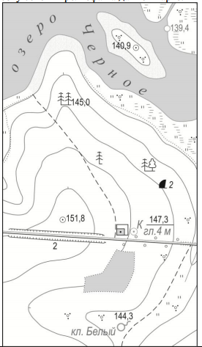2. Назовите внемасштабные знаки, которые показаны на фрагменте топографической карты. Посчитайте амплитуду высот на изображенной территории. Укажите высоту сечения рельефа на данной карте.

_____________________________________

_____________________________________

_____________________________________

_____________________________________

_____________________________________

_____________________________________

_____________________________________

_____________________________________

_____________________________________

_____________________________________

_____________________________________

_____________________________________

_____________________________________